Управление образование мэрии города Магадана
Муниципальное бюджетное дошкольное образовательное учреждение
Города Магадана «Детский сад № 67»

Городской конкурс «Педагог года -2014»
Викторина

для детей старшего дошкольного возраста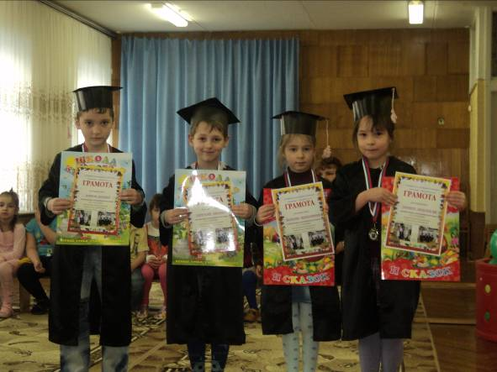

Латашенко Екатерина Афанасьевна
Воспитатель МБДОУ № 67
Викторина для детей старшего дошкольного возраста
«Городские эрудиты»
Цель: углубление и расширение знаний детей о городе Магадане, воспитание интереса к истории своей малой Родины, чувства гордости и любви к ней.
Методические приемы: чтение стихотворения, викторина, загадки, художественная деятельность.
Планируемые результаты: развитие у детей познавательных интересов, интеллектуальное развитие детей, расширение кругозора. Формирование умения вести беседу по теме, отвечать на вопросы.
Ход проведения:
Зал украшен фотографиями с изображениями городских пейзажей, детскими рисунками о любимом городе, нарядными плакатами «Люблю тебя, мой город Магадан!».
Ведущая: Добрый день, дорогие друзья! Добрый день, дорогие гости!
Начинаем игру «Городские эрудиты». Сегодня за звание «Городские эрудиты» сражаются две команды юных знатоков из МБДОУ № 67 и МБДОУ № 15 при поддержке родителей.
Поддерживать команды будут болельщики старшей группы, средних групп.
Итак, давайте познакомимся. В командах юных знатоков играют … (называются названия команд и имена детей).
Ведущая: Ну что ж , знакомство состоялось, можно переходить к теме нашей игры.
Внимание! Уважаемые эрудиты, сейчас вы услышите выступление юных чтецов, из которого необходимо сделать вывод, какая же тема игры ожидает нас сегодня. Итак, выступление юных чтецов.
Под звуки марша выходят шесть чтецов. Они читают стихотворение «Люблю я город свой» ( по одной строке).
Люблю свой город ранним утром я,
Когда все улицы его пустынны,
И наполняется душа моя
Спокойствием чарующей картины.

Я город свой люблю в разгаре дня,
Когда вокруг снуют, бегут и мчатся.
В водовороте этом, голову сломя,
Я побую куда-то сам сорваться.

И вечером, когда горят огни,
Сияют улицы и яркие витрины,
Мы с городом останемся одни,
чтобы вдвоем любить его картины.

Люблю я город свой и ясным днем,
И в холод, и в жару, и в непогоду,
Люблю в нем каждый уголок и дом,
Люблю неповторимую природу.

Люблю свой город с детства всей душой,
Не требуя взамен любви взаимной
За что? За то, что это город-мой,
И для меня он в жизни самый дивный.
Ведущий: спасибо юным чтецам. Прошу дать ответ на мой вопрос: какова тема сегодняшней игры?
Знатоки: тема игры – любимый город!
Ведущий: Ответ абсолютно верный. Итак, приступаем к игре.
1-й вопрос: почему наш город носит такое название? Откуда оно произошло? Вопрос понятен? Минута на размышление….(ответы членов команд)
2-й вопрос: Год рождения нашего города?
3-й вопрос: Назовите площади нашего города?
4-й вопрос: Сколько в городе театров? Назовите их?
5-й вопрос: Назовите имена композиторов, ученых, писателей - уроженцев нашего города?
6-й вопрос: назовите имена спортсменов, прославивших наш город на всю страну, мир?
Ведущий: А сейчас – музыкальная пауза.
Дети исполняют песню «Любопытный горожанин» на мелодию песни «Голубой вагон» ( муз. В.Шаинского)
- Если настроения почему - то нет,
Если загрустилось мне опять,
Я беру друзей с собой и горсть конфет
И иду по городу гулять.
Припев: В городе, городе
Жизнь всегда бьет ключом,
Некогда городу нашему скучать.
Здорово, здорово
И тоска нипочем,
Все мне о городе хочется узнать.
- Сколько площадей у нас и сколько школ?
И какой открылся здесь музей?
Я еще ответы не на все нашел,
Но хочу найти их поскорей.
Припев.
Ведущий: Уважаемые знатоки, вам выпал счастливый сектор «загадочная викторина», вы можете сами задать вопросы-загадки нашим гостям праздника из ДОУ № 15. Итак, загадочная викторина!
Отгадайте-ка, ребятки,
Вы о городе загадки,
Я начну стихи читать,
Вам придется продолжать.
1-я загадка. (слайд появляется на экране после отгадки)
Там, где сопки и туман, вырос город….(Магадан)

Магадан зовут приморским,
Море, где стоит …..(Охотским)

Магаданцы узнают всюду Родину свою,
Герб не спутаешь, поверь, там красуется…..(олень)

Всем дары морские знать уже пора:
Кета и горбуша, красная….(икра)

В нашем северном краю, не пугаясь холода,
Добывают горняки серебро и …..(золото)
Ведущий: Игра продолжается, и сейчас – супер – вопрос знатокам детского сада № 67. Внимание! Как называют наших земляков, жителей Магадана и Магаданской области? (магаданцы, колымчане, северяне)
Ведущий: Уважаемые знатоки! Вы сегодня блестяще отвечали на вопросы, а сейчас я хочу предложить вам творческое задание – на листе полуватмана одна команда изобразит герб Магадана, а вторая команда – герб Магаданской области. А пока вы выполняете это задание, мне хотелось бы задать несколько вопросов команде поддержки - родителям.
Вопросы команде родителей:
- В каком году был основан город?
- Первоначальное название города?
- Назовите выдающихся людей нашего города?
- Назовите основные предприятия города, области?
- В каком году начал работать первый в городе завод, каково его название? Назовите его продукцию.
Жюри подводит итоги, ведущий поздравляет победившую команду знатоков с победой.
Ведущий: давайте же, друзья,
Любить свой город!
Ценить, беречь его и украшать,
Писать стихи о нем
И песни сочинять,
Сажать деревья и цветы сажать!
Ведущий: дорогие наши знатоки, наши городские эрудиты! Команда родителей приготовила нашему детскому саду подарок– это саженцы деревьев и кустарников. Ведь наш сад – эта маленькая частица нашего большого города. Предлагаю сейчас всем вместе выйти на участок детского сада для посадки саженцев.
Звучит музыка. Дети вместе с родителями выходят на участок и занимаются озеленением

